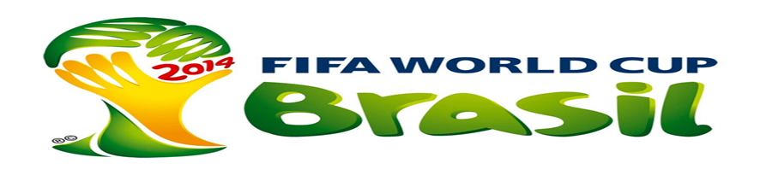
Średni godz.16.30/17.15 -20.00
25.05.2014r (niedziela) – OSW ul. Bydgoska (boisko)

grupa ŚREDNI 1 grupa ŚREDNI 2 grupa ŚREDNI 3
godz. 16.30 godz. 17.15 godz. 17.15

Belgia Hiszpania Brazylia
Algieria Holandia Chorwacja
Rosja Chile Meksyk
Korea Pd Australia Kamerun
Portugalia Argentyna

BOISKO A i B  ŚREDNI 1 |  |  |  | BOISKO A  ŚREDNI 2 |  |  |  | BOISKO B  ŚREDNI 3
nr  meczu | bramka A | bramka B | wynik | nr  meczu | bramka A | bramka B | wynik | nr  meczu | bramka A | bramka B | wynik
1 | Belgia | Algieria |  | 7 | Hiszpania | Holandia |  | 8 | Brazylia | Chorwacja
2 | Rosja | Korea Pd |  | 9 | Chile | Australia |  | 10 | Meksyk | Kamerun
3 | Belgia | Rosja |  | 11 | Portuglia | Holandia |  | 12 | Argentyna | Chorwacja
4 | Algieria | Korea Pd |  | 13 | Hiszpania | Australia |  | 14 | Brazylia | Kamerun
5 | Korea Pd | Belgia |  | 15 | Chile | Portugalia |  | 16 | Meksyk | Argentyna
6 | Algieria | Rosja |  | 17 | Holandia | Australia |  | 18 | Chorwacja | Kamerun
 |  |  |  | 19 | Hiszpania | Portugalia |  | 20 | Brazylia | Argentyna
 |  |  |  | 21 | Chile | Holandia |  | 22 | Meksyk | Chorwacja
 |  |  |  | 23 | Portugalia | Australia |  | 24 | Kamerun | Argentyna
 |  |  |  | 25 | Hiszpania | Chile |  | 26 | Meksyk | Brazylia

Tabela ŚREDNI 1
msc | nazwa | punkty | bramki
1 awans
2 awans
3
4

Tabela ŚREDNI 2
msc | nazwa | punkty | bramki
1 awans
2awans
3 awans
4
5

Tabela ŚREDNI 3
msc | nazwa | punkty | bramki
1 awans
2 awans
3 awans
4
5

¼ finał
BOISKO A |  |  |  | BOISKO B
nr  meczu | bramka A | bramka B | wynik | nr  meczu | bramka A | bramka B | wynik
27 | 1msc Ś1 | 3msc Ś2 |  | 28 | 1msc Ś2 | 3msc Ś3
29 | 2msc Ś1 | 2mscŚ2 |  | 30 | 1mscŚ3 | 2mscŚ3

Finały 1/2
BOISKO A |  |  |  | BOISKO B
nr  meczu | bramka A | bramka B | wynik | nr  meczu | bramka A | bramka B | wynik
31 | zw. meczu 27 | zw. Meczu 28 |  | 32 | zw. meczu 29 | zw. meczu 30
33 | mecz o „3” msc |  |  | 34 | mecz o „1”msc

